Cosa vedi  una baionetta insanguinata che esce dal contorno del manifesto (mentre la punta dell’elmo non esce) | MANIFESTO USA |  | Cosa vedi  La sagoma minacciosa di un nemico con le mani appoggiate sulla costa. Gli occhi fissi e brillanti verso il mare.
 | 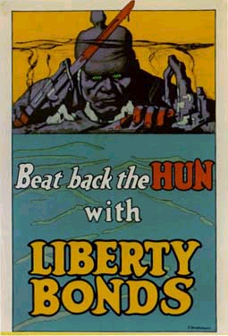
Cosa vuole farci capire:  l’uomo è pronto ad uscire dal quadro. Crea una dinamica |  |  | Cosa vuole farci capire  Lo spettatore è dominato dalla sagoma minacciosa e violenta verso gli americani.
Cosa vedi  Una sagoma massiccia, impressionante. L’uomo in controluce, armato, indossa un elmetto a punta. Ostruisce l’orizzonte e occupa il terzo superiore del manifesto |  |  | Cosa vedi  Il fumo che sale dalle distruzioni recenti; rovine di costruzioni
Cosa vuole farci capire  È un soldato tedesco. Il soggetto ci fa piombare nella guerra. Le sue armi rappresentano lo strumento del massacro.  l’effetto di controluce rafforza la minaccia: l’orizzonte (l’avvenire) è bloccato e il presente  è oscuro |  |  | Cosa vuole farci capire  La distruzione delle città e il conseguente massacro dei civili. La pericolosità nei confronti della vita e della cultura dei popoli che vengono invasi
Cosa vedi  Le mani e la baionetta sono macchiate di sangue fresco |  |  | Cosa vedi  Lo slogan in lettere bianche e rosse: respingi l’unno
Cosa vuole farci capire  Incarna l’orrore per le atrocità commesse di recente. Idea di violenza. |  |  | Cosa vuole farci capire  Identificazione del soldato con gli Unni, popolo barbarico noto per la sua distruttività
Cosa vedi  I 2/3 del manifesto sono occupati da un oceano piuttosto calmo |  |  | Uso dei colori  1. Verde: occhi  2. Viola: sagoma  3. Rosso: sangue e Unno  4. Giallo: cielo e scritta finale | Cosa vuole farci capire  La minaccia dello sguardo fisso  L’oscurità della sagoma minacciosa  Il collegamento tra barbarie e sangue  Il collegamento tra orizzonte e buoni da comprare
Cosa vuole farci capire
Lo spettatore del manifesto è americano e il mare è l’atlantico. Il riferimento implicito è all’affondamento del Lusitania
 | Cosa vedi  La scritta occupa tutto il terzo inferiore | Cosa vuole farci capire  Comprare i buoni è un modo per fermare l’ingresso del barbaro

